Thema: eet smakelijk

Klein duimpje: een sprookjesfiguur net zo groot als je duim

De kiezelsteentjes: gladde steentjes

Het spoor: een afdruk in de grond van voeten, poten of banden.

Het bos: heel veel bomen bij elkaar

Verdwalen: De weg niet meer weten

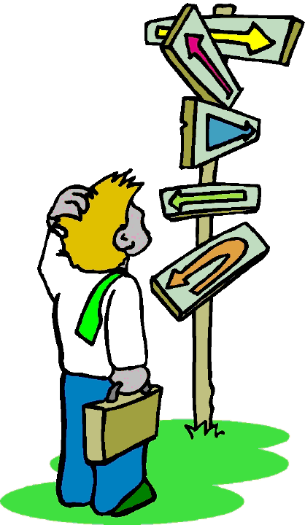verdwalen
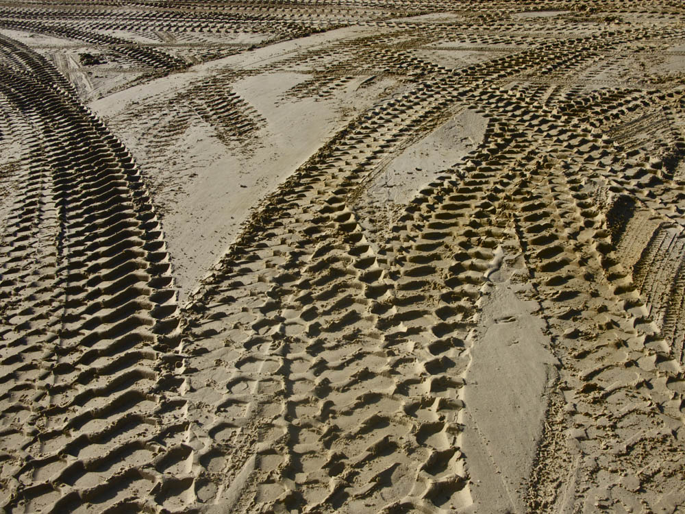
het spoor
de kiezelsteentjes
het bos
klein duimpje
